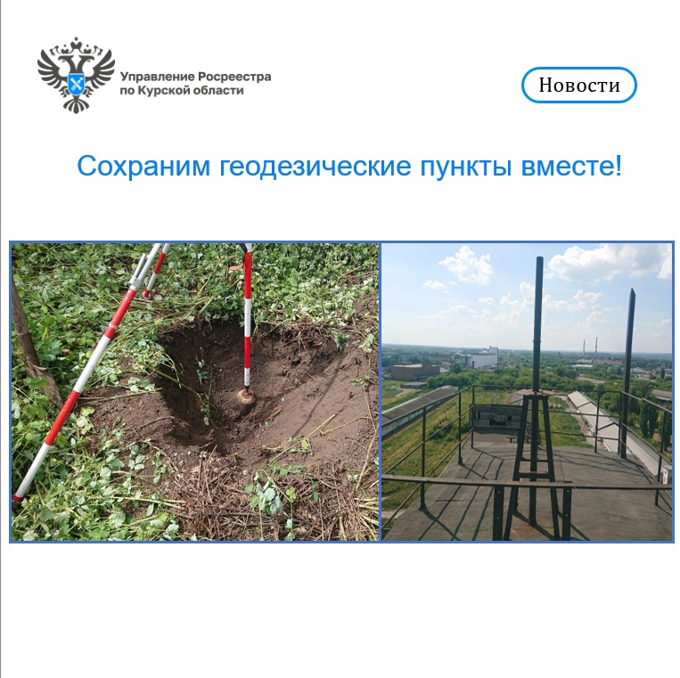Для обеспечения выполнения геодезических и картографических работ на территории Российской Федерации создаются и используются государственная геодезическая сеть, государственная нивелирная сеть и государственная гравиметрическая сеть

Построение и развитие целой системы государственной геодезической сети всей страны предусмотрено в законе РФ «О геодезии и [картографии](https://geostart.ru/post/305)» и относится к работам федерального значения.

В настоящее время Росреестром проводится масштабная и трудоемкая работа по обследованию пунктов геодезической сети, так как тотальное обследование и возобновление наружного оформления геодезических пунктов не проводились в течение длительного времени. Зачастую пункты разрушены, опознавательные знаки уничтожены, сохранены в основном центры геодезических пунктов, которые расположены непосредственно в земле, поэтому специалистам Управления Росреестра по Курской области приходится их откапывать, затем восстанавливать окопку, зачищать от растительности, отчищать марку.

Управление Росреестра по Курской области напоминает, что геодезические пункты являются федеральной собственностью и находятся под охраной государства. Повреждение или уничтожение пунктов государственных сетей влечет за собой административную ответственность. Для граждан – штраф в размере от 5 до 10 тысяч рублей, для должностных лиц – от 10 до 15 тысяч рублей, для юридических лиц - от 50 до 200 тысяч рублей.

Правообладатели объектов недвижимости, на которых находятся пункты геодезических сетей, а также лица, выполняющие геодезические и картографические работы, в том числе при градостроительной и кадастровой деятельности, проведении землеустройства и недропользования, в случаях обнаружения повреждения или уничтожения пункта обязаны направить данную информацию в Управление Росреестра по Курской области в течение 15 календарных дней.

Информация о повреждении или уничтожении пункта должна содержать:

* почтовый адрес (адрес места нахождения) организации или адрес регистрации по месту жительства (месту пребывания) гражданина и контактные данные правообладателя (фамилия, имя, отчество или наименование юридического лица, адрес электронной почты, телефонный номер) для обратной связи;
* адрес (описание местоположения) и (или) кадастровый номер объекта недвижимости, на котором находится (находился) пункт;
* причины повреждения или уничтожения пункта (если они известны).

Направляемая информация также может содержать наименование пункта, тип центра и номер его марки, в случае если данная информация известна.

К этим сведениям прилагаются материалы фото- и (или) видеофиксации с места размещения пункта.